
หน่วยการเรียนรู้ที่ ๑๘
เขียนชำนาญ...งานสร้างสรรค์
แผนการจัดการเรียนรู้ที่ ๑ ความหมายและขั้นตอนการเขียนเรื่องตามจินตนาการ

เรื่องที่ ๘ การเขียนเรื่องตามจินตนาการ
ชั้นประถมศึกษาปีที่ ๔ เวลา ๑ ชั่วโมง

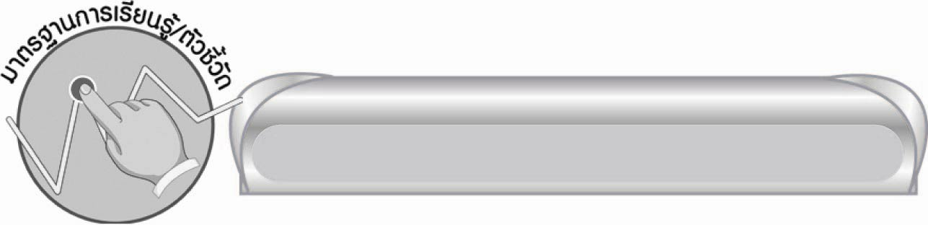
มาตรฐานการเรียนรู้/ตัวชี้วัด

มาตรฐานการเรียนรู้
มาตรฐาน ท ๒.๑ ใช้กระบวนการเขียน เขียนสื่อสาร เขียนเรียงความ ย่อความ และเขียน เรื่องราวในรูปแบบต่าง ๆ เขียนรายงานข้อมูลสารสนเทศ และรายงาน การศึกษาค้นคว้าอย่างมีประสิทธิภาพ
ตัวชี้วัด
ท ๒.๑ ป. ๔/๗ เขียนเรื่องตามจินตนาการ
ท ๒.๑ ป. ๔/๘ มีมารยาทในการเขียน

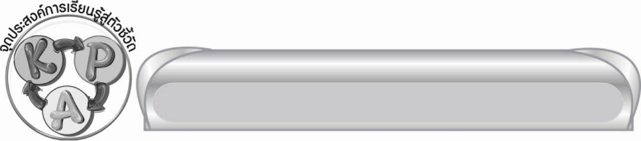
จุดประสงค์การเรียนรู้สู่ตัวชี้วัด

๑. อธิบายความหมายของคำว่าจินตนาการและขั้นตอนการเขียนเรื่องตามจินตนาการ (K)
๒. เขียนแผนภาพความคิดแสดงขั้นตอนการเขียนเรื่องตามจินตนาการ (P)
๓. เห็นความสำคัญของการเขียนเรื่องตามจินตนาการ (A)


สาระสำคัญ

การเขียนเรื่องตามจินตนาการเป็นการเขียนเรื่องเล่าตามความคิดตามอารมณ์ของผู้เขียน
เป็นการฝึกความคิดริเริ่มสร้างสรรค์และจินตนาการ
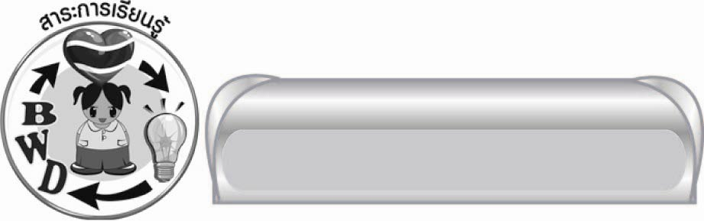
สาระการเรียนรู้

ความหมายและขั้นตอนการเขียนเรื่องตามจินตนาการ


สมรรถนะสำคัญของผู้เรียน
๑. ความสามารถในการสื่อสาร
๏ ทักษะการอ่าน
๏ ทักษะการเขียน
๏ ทักษะการฟัง การดู และการพูด
๒. ความสามารถในการคิด
๏ การสังเคราะห์
๏ การจัดระบบความคิดเป็นแผนภาพ
๏ การสรุปความรู้


คุณลักษณะอันพึงประสงค์

ใฝ่เรียนรู้
ตัวชี้วัดที่ ๔.๑ ตั้งใจ เพียรพยายามในการเรียนและเข้าร่วมกิจกรรมการเรียนรู้
มุ่งมั่นในการทำงาน
ตัวชี้วัดที่ ๖.๑ ตั้งใจและรับผิดชอบในการปฏิบัติหน้าที่การงาน
ตัวชี้วัดที่ ๖.๒ ทำงานด้วยความเพียรพยายามและอดทนเพื่อให้งานสำเร็จตามเป้าหมาย
รักความเป็นไทย
ตัวชี้วัดที่ ๗.๒ เห็นคุณค่าและใช้ภาษาไทยในการสื่อสารได้อย่างถูกต้องเหมาะสม


ชิ้นงานหรือภาระงาน (หลักฐาน ร่องรอยแสดงความรู้)

-


คำถามท้าทาย

นักเรียนเคยจินตนาการเกี่ยวกับอะไร


การจัดกิจกรรมการเรียนรู้

๑. ให้นักเรียนร่วมกันแสดงความคิดเห็น โดยครูใช้คำถามท้าทาย ดังนี้
๏ นักเรียนเคยจินตนาการเกี่ยวกับอะไร

จินตนาการ
๒. ครูติดบัตรคำ และให้นักเรียนร่วมกันแสดงความคิดเห็นว่า เมื่อนึกถึงจินตนาการจะนึกถึงอะไรบ้าง ให้ครูบันทึกคำตอบนักเรียนบนกระดานเป็นแผนภาพความคิด ดังนี้
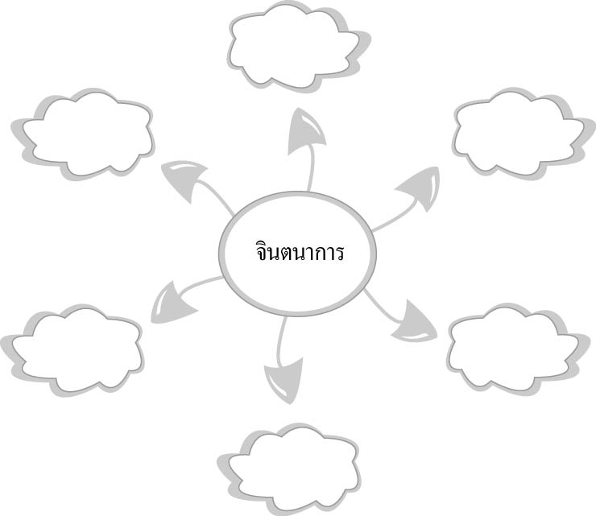

๓. ให้นักเรียนศึกษาขั้นตอนการเขียนเรื่องตามจินตนาการ จากนั้นร่วมกันสรุปเป็นแผนภาพความคิดดังนี้
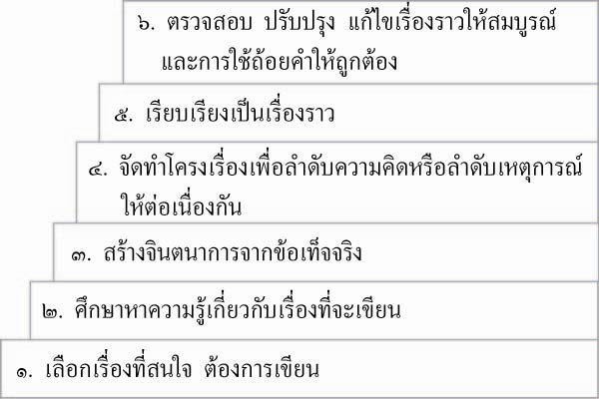

๔. ให้นักเรียนร่วมกันสรุปความรู้ ดังนี้
๏ การเขียนเรื่องตามจินตนาการเป็นการเขียนเรื่องเล่าตามความคิดตามอารมณ์ของผู้เขียน
เป็นการฝึกความคิดริเริ่มสร้างสรรค์และจินตนาการ

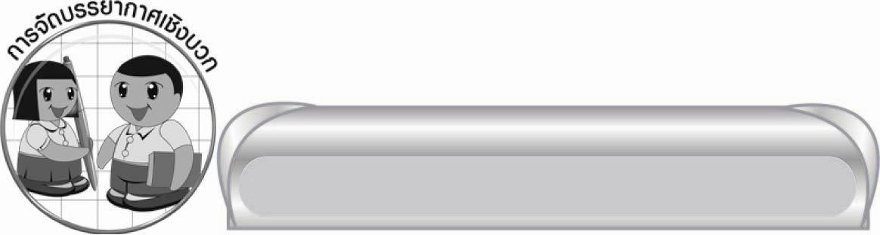
การจัดบรรยากาศเชิงบวก

ให้นักเรียนพูดเกี่ยวกับความรู้สึกส่วนตัวของตนเองอย่างอิสระ


สื่อการเรียนรู้

บัตรคำ


การวัดและประเมินผลการเรียนรู้

๑. วิธีการวัดและประเมินผล
สังเกตพฤติกรรมของนักเรียนในการเข้าร่วมกิจกรรม
๒. เครื่องมือ
แบบสังเกตพฤติกรรมการเข้าร่วมกิจกรรม
๓. เกณฑ์การประเมิน
การประเมินพฤติกรรมการเข้าร่วมกิจกรรม
ผ่านตั้งแต่ ๒ รายการ ถือว่า ผ่าน
ผ่าน ๑ รายการ ถือว่า ไม่ผ่าน


ข้อเสนอแนะของผู้บริหารสถานศึกษา
______________________________________________________________________________
______________________________________________________________________________
______________________________________________________________________________
______________________________________________________________________________
______________________________________________________________________________
______________________________________________________________________________
______________________________________________________________________________
______________________________________________________________________________
______________________________________________________________________________
______________________________________________________________________________
______________________________________________________________________________
______________________________________________________________________________
______________________________________________________________________________
______________________________________________________________________________
______________________________________________________________________________
______________________________________________________________________________
______________________________________________________________________________
______________________________________________________________________________
______________________________________________________________________________
______________________________________________________________________________
______________________________________________________________________________
______________________________________________________________________________
______________________________________________________________________________
______________________________________________________________________________

ลงชื่อ_________________________ (ผู้บริหารสถานศึกษา)
(_________________________)
________/________/_______

บันทึกหลังการสอน

ผลการจัดการเรียนการสอน

______________________________________________________________________________
______________________________________________________________________________
______________________________________________________________________________
______________________________________________________________________________
______________________________________________________________________________
______________________________________________________________________________

ปัญหา / อุปสรรค

______________________________________________________________________________
______________________________________________________________________________
______________________________________________________________________________
______________________________________________________________________________
______________________________________________________________________________
______________________________________________________________________________

แนวทางแก้ไข

______________________________________________________________________________
______________________________________________________________________________
______________________________________________________________________________
______________________________________________________________________________
______________________________________________________________________________
______________________________________________________________________________

ลงชื่อ____________________________ (ผู้บันทึก)
(_________________________)
________/________/_______

